新 书 推 荐

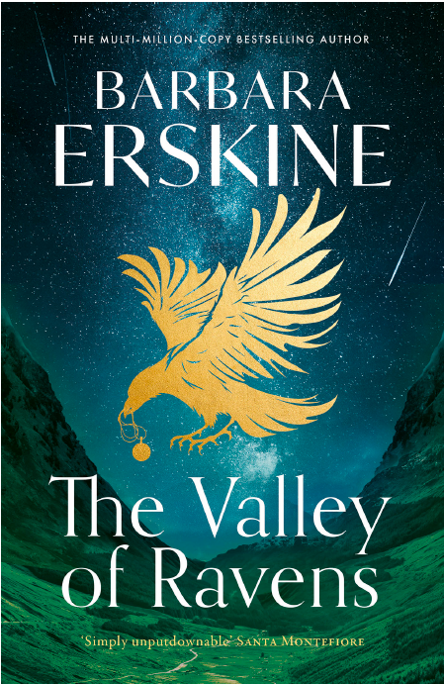
中文书名：《渡鸦谷》
英文书名：THE VALLEY OF RAVENS
作 者：Barbara Erskine
出 版 社：HarperCollins
代理公司：Blake Friedmann/ANA/Brady
页 数：512页
出版时间：2026年7月
代理地区：中国大陆、台湾
审读资料：电子稿
类 型：惊悚悬疑

英国亚马逊畅销书榜排名（2026.09）：
#2 in Medieval Historical Fiction
#2 in Celtic, English & Welsh
#3 in Gaslamp Fantasy

内容简介：

山谷深处，两位相隔数百年的女子，因为一段宿命紧紧相连……

现代

渴望重新开始生活的伊芙（Eve）来到渡鸦谷，准备重修一座荒废已久的小屋。当地人都把这里叫作“女巫之家”，因为他们相信这间房子受到了诅咒。在修复的过程中，伊芙渐渐发现这座老屋隐藏着一个未揭开的秘密，但她先要找到屋子和过去之间的联系。

1260年的威尔士

生活在山谷深处的女医师艾莉丝（Alys），在战场上发现了身负重伤的卢埃林（Llewelyn），他是威尔士最后一位亲王。艾莉丝悉心照料他，而自己的命运也从此与他紧紧相连。她发誓守护他的最后一个秘密，而这份誓言，将在数百年的时光中久久回响……

下面就请跟随《星期日泰晤士报》（Sunday Times）冠军畅销书作家芭芭拉•厄金斯（Barbara Erskine），走进这部横跨世纪、交织历史与悬疑的全新力作。

作者简介：
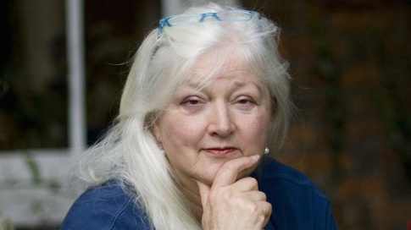
芭芭拉•厄金斯（Barbara Erskine），历史学家、小说家，也是首位凭借双时间线小说创作跻身国际畅销作家行列的作者。1986年6月，她凭借首部作品《干草女士》（Lady of Hay）一举享誉国际文坛，该书自出版以来持续再版，长销至今。她的作品被译为26种语言在世界各地出版，屡被模仿，却从未被超越。无论精装版还是平装版，其作品都多次登上英国《星期日泰晤士报》（Sunday Times）畅销书榜，累计销量达数百万册。

她的第二十部长篇小说The Story Spinner以现代威尔士与公元4世纪罗马统治时期为双重时空背景，2024年8月上市首周即登顶英国《星期日泰晤士报》精装书畅销榜。

媒体评价：

“没有什么比芭芭拉·厄斯金的新作更令人期待。说真的，我几乎觉得她就是专门为我写小说的。她的故事层层铺展，在现实与过去之间自如切换，还融入神秘莫测、令人不寒而栗的超自然元素，这是我非常渴望读到的小说。希望她继续为无数读者带来欢乐、惊喜与感动！我太喜欢《渡鸦谷》了！”
——桑塔·蒙蒂菲奥里（Santa Montefiore）

“这本书扣人心弦，令人动容。芭芭拉·厄斯金从来不让人失望。她是一位真正的小说家，非常擅长写那些早已消逝的时代，以紧凑而流畅的叙事创作双时间线小说。她的作品中充满魔法与超自然元素，危险始终潜伏其中，而这部作品也毫不例外。威尔士最后一位亲王的悲壮命运和那个甘愿为他倾尽一切的勇敢女子的故事，深深吸引着我。这是一部构思精巧、情节跌宕的作品。”
——艾莉森·韦尔（Alison Weir）

感谢您的阅读！
请将反馈信息发至：版权负责人
Email：Rights@nurnberg.com.cn
安德鲁·纳伯格联合国际有限公司北京代表处
北京市海淀区中关村大街甲59号中国人民大学文化大厦1705室, 邮编：100872
电话：010-82504106, 传真：010-82504200
公司网址：http://www.nurnberg.com.cn
书目下载：http://www.nurnberg.com.cn/booklist_zh/list.aspx
书讯浏览：http://www.nurnberg.com.cn/book/book.aspx
视频推荐：http://www.nurnberg.com.cn/video/video.aspx
豆瓣小站：http://site.douban.com/110577/
新浪微博：安德鲁纳伯格公司的微博_微博 (weibo.com)
微信订阅号：ANABJ2002


